Ejercicio 5.2. ¿Qué sucede cuando envejecemos?

Siguiendo la dinámica del ejercicio 1, ahora podríamos pedirle a los AAWID que expliquen los cambios que ocurren en el cuerpo humano cuando envejecemos. Para ello, se puede utilizar la historia de Jorge en el ejercicio 5.1 y/o las siguientes imágenes.

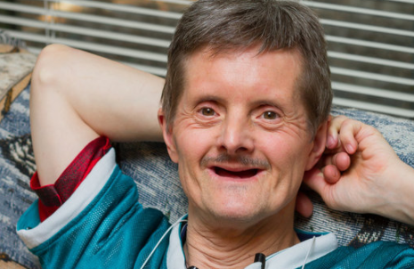

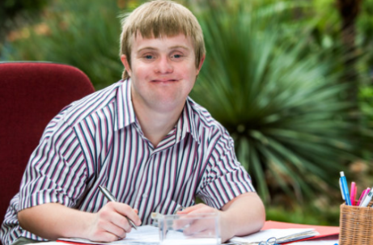

Una vez que hayamos terminado de explicar el ejemplo y/o la historia del ejercicio 5.1, los AAWID deberían hablar sobre los cambios que sienten en su cuerpo en comparación con las etapas que eran más jóvenes.

**Nota:** El objetivo de este ejercicio es mejorar la comprensión de cuáles son los cambios más comunes que ocurren con el tiempo y darnos cuenta de que nuestro cuerpo no es el mismo que cuando éramos más jóvenes.